Jom Kippur Versöhnungstag - höchster jüdischer Festtag
Zwischen Mitte September und Anfang Oktober liegt der höchste jüdische Feiertag:
Jom Kippur, hebräisch für "Tag der Versöhnung". Im Gegensatz zu vielen anderen jüdischen Festtagen ist Jom Kippur nicht mit einem historischen Ereignis verknüpft. Es ist ein Tag der absoluten Ruhe, Buße und Versöhnung.
Es ist verboten:
- zu essen und zu trinken,
- sich zu waschen,
- sich mit wohlriechenden Ölen zu salben,
- Geschlechtsverkehr zu haben,
- lederne Schuhe anzuziehen.
Kein Essen, kein Trinken, kein Sex, unbequeme Plastikschuhe und beten – den höchsten jüdischen Feiertag stellt man sich eigentlich anders vor. Aber zu Jom Kippur, dem Versöhnungstag, geht es um Buße, Reue und Vergebung. An diesem Tag versöhnt sich der Mensch mit Gott und dem Mitmenschen. Es ist ein ernster, aber kein trauriger Tag – deshalb ist es auch üblich, sich in Weiß, der Farbe der Reinheit, zu kleiden.

Fasten und Beten von Sonnenuntergang bis Sonnenuntergang
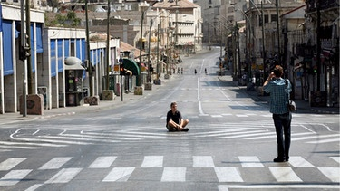
Jom Kippur umfasst einen ganzen Tag, das bedeutet: etwa 25 Stunden Beten und Fasten, wobei sich Fasten auf Essen und Trinken bezieht. Den Großteil des Tages verbringen gläubige Juden betend in der Synagoge. Der Gottesdienst dauert in allen jüdischen Gemeinden den ganzen Tag hindurch. Viele Juden gehen an diesem Tag in die Synagoge und fasten, sogar diejenigen, die es sonst nicht so genau nehmen mit den religiösen Riten. In Israel unterbrechen Radio und Fernsehen für 26 Stunden ihre Programme und die Straßen sind wie leergefegt.

